建筑可再生能源利用报告书
公共建筑
织暖寺村·青筑含荫-基于绿色建筑技术融合乡境共生下的党群服务中心建筑设计
设计编号：

工程地点 | ： | 河南-南阳
建设单位 | ：
设计单位 | ： | 南阳师范学院土木建筑工程学院
设计人 | ：
校对人 | ：
审定人 | ：
报告日期 | : | 2025年12月29日

采用软件 | : 建筑碳排放CEEB2025 | 
软件版本 | : 20250505(PLUS)
正版授权码 | : T17838957255
研发单位 | : 北京绿建软件股份有限公司
目 录

1 建筑概况 5
2 标准依据 5
3 软件介绍 5
4 气象数据 6
4.1 逐日干球温度表 6
4.2 逐月辐照量表 6
4.3 峰值工况 6
5 太阳能资源 7
6 围护结构概况 7
7 房间类型 8
7.1 房间参数表 8
8 系统类型 8
8.1 系统分区 8
8.2 热回收参数 9
9 制冷系统 9
9.1 多联机/单元式空调能耗 9
10 供暖系统 9
10.1 多联机/单元式热泵能耗 9
11 空调风机 9
11.1 独立新排风 9
12 照明 10
13 插座设备 10
14 排风机 11
15 生活热水 11
15.1 热水需求 11
15.2 太阳能集热 11
15.3 热水设备 11
16 其他设备 11
17 光伏发电 12
18 可再生能源利用 12
18.1 热泵空调 12
18.1.1 计算说明 12
18.1.2 地源/空气源利用 13
18.2 生活热水 13
18.2.1 计算说明 13
18.2.2 太阳能利用 14
18.2.3 地源/空气源利用 14
18.3 可再生发电 14
18.3.1 计算说明 14
18.3.2 计算结果 14
18.4 综合可再生利用率 14
18.4.1 计算说明 14
18.4.2 计算结果 15

建筑概况
工程名称 | 织暖寺村·青筑含荫-基于绿色建筑技术融合乡境共生下的党群服务中心建筑设计
工程地点 | 河南-南阳
地理位置 | 北纬：33.00° | 东经：112.58°
建筑寿命(年) | 50
计算建筑面积(m²) | 地上2263 地下0
建筑层数 | 地上2 地下0
建筑高度（m） | 地上8.5 地下0.0
计算建筑体积(m³) | 8705.62
计算建筑外表面积(m²) | 2934.16
北向角度 | 85
结构类型
外墙太阳辐射吸收系数 | 0.50
屋顶太阳辐射吸收系数 | 0.75
控温期 | 供冷期:6.1-9.30,供暖期:11.15-3.15

标准依据
1. 《建筑节能与可再生能源利用通用规范》GB55010-2021
2. 《民用建筑太阳能热水系统应用技术规范》GB 50364-2018
3. 《民用建筑绿色性能计算标准》JGJ/T 449-2018
4. 《近零能耗建筑技术标准》GB/T51366-2019

软件介绍
本报告内容由建筑碳排放CEEB2025计算并输出，建筑碳排放CEEB以CAD为平台，可与建筑节能模型无缝对接，以国家标准《建筑节能与可再生能源利用通用规范》、《建筑碳排放计算标准》为主要依据，支持包含太阳能、空气能、地热、风能等可再生能源系统应用的计算。

气象数据

逐日干球温度表
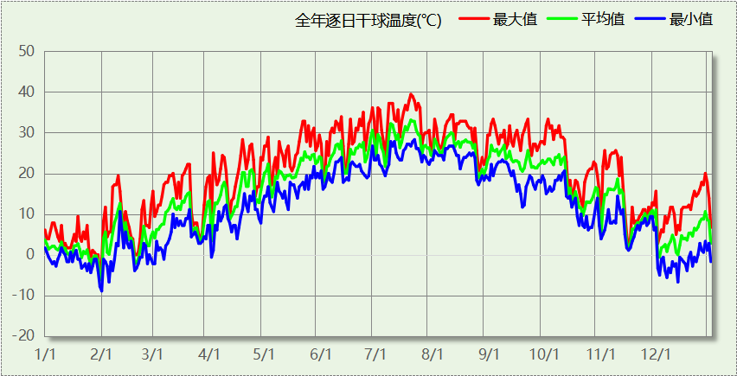

逐月辐照量表
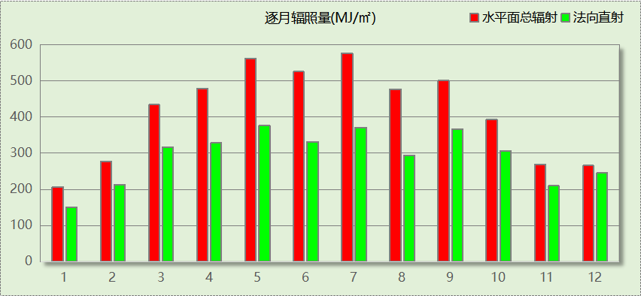

峰值工况
气象数据 | 时刻 | 干球温度(℃) | 湿球温度(℃) | 含湿量(g/kg) | 焓值(kj/kg)
最热 | 07月19日15时 | 39.4 | 27.8 | 19.6 | 90.1
最冷 | 01月31日02时 | -8.9 | -9.4 | 1.3 | -5.7

太阳能资源
太阳能作为一种重要的可再生能源，对能源开发利用、调整能源结构、保护生态环境、应对气候变化、促进社会可持续发展具有重要意义。《民用建筑太阳能热水系统应用技术标准》GB 50364-2018中对我国不同地区的太阳能资源情况进行等级划分。

等级名称 | 水平面上年太阳辐照量(MJ/m²·a)
Ⅰ资源极富区 | ≥6700
Ⅱ资源丰富区 | 5400~6700
Ⅲ资源较富区 | 4200~5400
Ⅳ资源一般区 | ≤4200
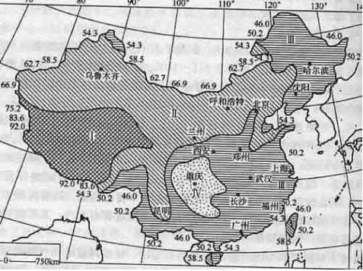
中国年太阳能分布图MJ/(m²•a)

围护结构概况

 |  |  | 设计建筑 |  |  | 参照建筑
天窗屋顶比 |  |  | － |  |  | —
屋顶传热系数K  和热惰性指标 D |  |  | K=0.21  D=2.91 |  |  | K=—  D=—
外墙传热系数K  和热惰性指标 D |  |  | K=0.14  D=5.11 |  |  | K=—  D=—
挑空楼板传热系数K  和热惰性指标 D |  |  | K=－  D=－ |  |  | K=—  D=—
天窗传热系数K  和太阳得热系数 SHGC |  |  | K=－  SHGC=－ |  |  | K=—  SHGC=—
外窗（包括透明幕墙） | 朝向 | 立面 | 窗墙比 | 传热  系数 | 太阳得热系数 | 窗墙比 | 传热  系数 | 太阳得热系数
外窗（包括透明幕墙） | 南向 | 南-默认立面 | 0.19 | 1.92 | 0.29
外窗（包括透明幕墙） | 北向 | 北-默认立面 | 0.19 | 1.92 | 0.35
外窗（包括透明幕墙） | 东向 | 东-默认立面 | 0.26 | 1.92 | 0.29
外窗（包括透明幕墙） | 西向 | 西-默认立面 | 0.24 | 1.92 | 0.26
室内参数和气象条件设置 |  |  | 按《建筑节能与可再生能源利用通用规范》附录C设置

房间类型

房间参数表
房间类型 | 空调  温度℃ | 供暖  温度℃ | 新风量 | 渗透风  换气次数 | 人员密度 | 照明功率 | 插座设备  功率
会议室 | 26 | 22 | 14(m³/h.人) | 0(次/h) | 3(㎡/人) | 8(W/㎡) | 8(W/㎡)
健身房 | 24 | 22 | 30(m³/h.人) | 0(次/h) | 5(㎡/人) | 9(W/㎡) | 10(W/㎡)
卫生间 | 28 | 22 | 15(m³/h.人) | 0(次/h) | 20(㎡/人) | 4(W/㎡) | 5(W/㎡)
大厅 | 26 | 22 | 35(m³/h.人) | 0(次/h) | 15(㎡/人) | 10(W/㎡) | 5(W/㎡)
密集办公室 | 26 | 22 | 30(m³/h.人) | 0(次/h) | 4(㎡/人) | 6(W/㎡) | 12(W/㎡)
展示区 | 26 | 22 | 30(m³/h.人) | 0(次/h) | 8(㎡/人) | 15(W/㎡) | 6(W/㎡)
库房 | － | － | 10(m³/h.人) | 0(次/h) | 0(人) | 2(W/㎡) | 0(W/㎡)
报告厅 | 26 | 22 | 14(m³/h.人) | 0(次/h) | 2(㎡/人) | 7(W/㎡) | 5(W/㎡)
普通办公室 | 26 | 22 | 30(m³/h.人) | 0(次/h) | 8(㎡/人) | 6(W/㎡) | 12(W/㎡)
档案室 | 26 | 22 | 10(m³/h.人) | 0(次/h) | 20(㎡/人) | 4(W/㎡) | 3(W/㎡)
楼梯间 | － | － | 15(m³/h.人) | 0(次/h) | 5(人) | 2(W/㎡) | 5(W/㎡)
走廊 | 26 | 22 | 15(m³/h.人) | 0(次/h) | 50(㎡/人) | 2(W/㎡) | 5(W/㎡)
阅览室 | 26 | 22 | 30(m³/h.人) | 0(次/h) | 6(㎡/人) | 5(W/㎡) | 4(W/㎡)
餐厅 | 26 | 22 | 30(m³/h.人) | 0(次/h) | 4(㎡/人) | 12(W/㎡) | 20(W/㎡)
高档办公室 | 26 | 22 | 30(m³/h.人) | 0(次/h) | 8(㎡/人) | 6(W/㎡) | 12(W/㎡)

系统类型

系统分区
多联机系统编号 | 系列 | 型号 | 台数 | 性能参数
空调[大金] | VRV X10 | RUXYQ8CA(N) | 3 | 制冷量(KW):67  制热量(KW):75  制冷能效比:4.86  制热能效比:5.25  APF:6.25

系统编号 | 系统类型 | 面积(㎡) | 包含的房间
空调[大金] | 多联机空调(热泵) | 1772.26 | 所有房间

热回收参数
系统编号 | 热回收 | 供冷 |  | 供暖
系统编号 | 热回收 | 回收效率(%) | 启动温(焓)差 | 回收效率(%) | 启动温(焓)差
空调 | 全热回收 | 80 | 10kJ/kg | 50 | 6(kJ/kg)

制冷系统

多联机/单元式空调能耗
系统编号 | 制冷SEER | 耗冷量(kWh) | 耗电量(kWh)
空调[大金] | － | 61361 | 8570
注：其中大金多联机根据逐时室外温度计算逐时能效比，进而计算耗电量。

供暖系统

多联机/单元式热泵能耗
系统编号 | 制热HSPF | 耗热量(kWh) | 耗电量(kWh)
空调[大金] | － | 13315 | 2856
注：其中大金多联机根据逐时室外温度计算逐时能效比，进而计算耗电量。

空调风机

独立新排风
系统编号 | 新风量  (m³/h) | 单位风量耗功率  W/(m³/h) | 风机功率(W) | 运行时长(h) | 新风电耗(kWh)
空调 | 6782 | 0.15 | 1017 | 2004 | 2039
合计 |  |  |  |  | 2039

系统编号 | 排风量  (m³/h) | 排风比 | 单位风量耗功率W/(m³/h) | 风机功率(W) | 运行时长(h) | 排风电耗  (kWh)
空调 | 6104 | 0.9 | 0.15 | 916 | 2004 | 1835
合计 |  |  |  |  |  | 1835

照明
房间类型 | 单位面积电耗  (kWh/㎡) | 房间数量 | 房间合计面积  (㎡) | 合计电耗  (kWh)
办公-会议室 | 13.44 | 8 | 255 | 3422
办公-健身房 | 15.12 | 2 | 199 | 3005
办公-卫生间 | 6.72 | 8 | 210 | 1413
办公-大厅 | 16.80 | 4 | 397 | 6674
办公-密集办公室 | 10.08 | 1 | 32 | 326
办公-展示区 | 25.20 | 1 | 132 | 3331
办公-库房 | 12.00 | 1 | 29 | 347
办公-报告厅 | 11.76 | 1 | 132 | 1554
办公-普通办公室 | 10.08 | 2 | 69 | 693
办公-档案室 | 6.72 | 1 | 32 | 217
办公-楼梯间 | 5.50 | 8 | 207 | 1136
办公-走廊 | 4.73 | 4 | 248 | 1174
办公-阅览室 | 8.40 | 1 | 114 | 956
办公-餐厅 | 20.16 | 1 | 84 | 1694
办公-高档办公室 | 10.08 | 1 | 28 | 285
总计 |  |  |  | 26228

插座设备
房间类型 | 单位面积电耗  (kWh/㎡) | 房间数量 | 房间合计面积  (㎡) | 合计电耗  (kWh)
办公-会议室 | 18.80 | 8 | 255 | 4787
办公-健身房 | 23.50 | 2 | 199 | 4670
办公-卫生间 | 11.75 | 8 | 210 | 2470
办公-大厅 | 11.75 | 4 | 397 | 4668
办公-密集办公室 | 28.20 | 1 | 32 | 911
办公-展示区 | 14.10 | 1 | 132 | 1864
办公-库房 | 0.00 | 1 | 29 | 0
办公-报告厅 | 11.75 | 1 | 132 | 1553
办公-普通办公室 | 28.20 | 2 | 69 | 1938
办公-档案室 | 7.05 | 1 | 32 | 228
办公-楼梯间 | 12.50 | 8 | 207 | 2582
办公-走廊 | 11.06 | 4 | 248 | 2749
办公-阅览室 | 9.40 | 1 | 114 | 1069
办公-餐厅 | 47.00 | 1 | 84 | 3950
办公-高档办公室 | 28.20 | 1 | 28 | 799
总计 |  |  |  | 34238

排风机
额定功率  (kW) | 台数 | 使用系数 | 运行时间  (h/天) | 年运行天数 | 全年电耗  (kWh)
5 | 3 | 0.8 | 5 | 270 | 16200
总计 |  |  |  |  | 16200
注：此类风机指非空调区域排风机

生活热水

热水需求
分区 | 用水定额  (L/人·d) | 热水温差(℃) | 用水人数 | 年使用天数 | 所需热量  (kWh/a)
办公 | 10 | 45 | 12 | 270 | 1667
卫生间 | 10 | 45 | 5 | 365 | 939
总计 |  |  |  |  | 2606

太阳能集热
太阳能板  分组名称 | 集热器面积(㎡) | 日均辐照量(kj/(㎡·d) | 年利用  天数 | 年均集  热效率(%) | 热量  损失率(%) | 太阳能供热(kWh/a)
1 | 0 | 14558 | 365 | 40 | 25 | 0
总计 |  |  |  |  |  | 0

热水设备
热水设备 | 供热比例 | 供热量(kWh/a) | 能源 | 效率(%) | 耗电量(kWh/a)
电加热 | 1 | 2606 | 电 | 90 | 2895.37
备注 | 热水设备承担的供热量=(总需求热量－太阳能供热量)×设备供热比例。  耗电量=供热量÷效率。

其他设备
设备名称 | 消耗能源及单位 | 日均用能量(单位/天) | 年运行天数 | 设备  数量 | 能源消耗量 | 折电系数 | 耗电(kWh/a)
电脑 | 电(kWh) | 2.4 | 250 | 20 | 12000(kWh) | 1.00 | 12000
打印机 | 电(kWh) | 0.4 | 250 | 5 | 500(kWh) | 1.00 | 500
照明 | 电(kWh) | 0.192 | 250 | 40 | 1920(kWh) | 1.00 | 1920
总计 |  |  |  |  |  |  | 14420
备注 | 汽油、柴油、煤炭、燃气的热值分别为：  43124kJ/kg、42705kJ/kg、29304kJ/kg、35532kJ/m3。  单位标椎煤的热值为：29304kJ/kg，标椎煤发电煤耗为：0.33kg/kWh。  非电能源的折电系数=单位能源热值÷标椎煤热值÷发电煤耗。  非电能源耗电=能源消耗量*折电系数。

光伏发电
月 | 发电量(kWh)
1 | 3220
2 | 3850
3 | 4640
4 | 5980
5 | 6090
6 | 5790
7 | 6360
8 | 5910
9 | 5690
10 | 5110
11 | 4140
12 | 3260
总计 | 60040

可再生能源利用

热泵空调

计算说明
本条计算当供暖空调设备使用空气源热泵（集中机组或分体空调）、地源热泵机组、多联机机组时，相应可再生能源在采暖供热量中的贡献。
具体计算方法参照《近零能耗建筑技术标准》A.1.8提供的供暖系统中可再生能源利用量计算公式如下：
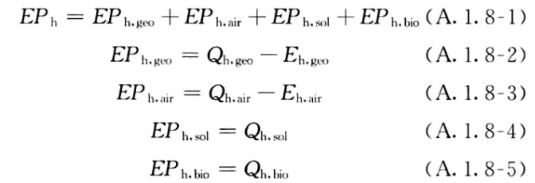
式中：EP_{h，geo}——地源热泵供暖系统的年可再生能源利用量，kWh；
EP_{h，air}——空气源热泵供暖系统的年可再生能源利用量，kWh；
EP_{h，sol}——太阳能热水供暖系统的年可再生能源利用量，kWh；
EP_{h，bio}——生物质供暖系统的年可再生能源利用量，kWh；
Q_{h，geo}——地源热泵系统的年供暖供热量，kWh；
Q_{h，air}——空气源热泵系统的年供暖供热量，kWh；
Q_{h，sol}——太阳能系统的年供暖供热量，kWh；
Q_{h，bio}——生物质供暖系统的年供暖供热量，kWh；
E_{h，geo}——地源热泵机组年供暖耗电量，kWh；
E_{h，air}——空气源热泵机组年供暖耗电量，kWh。

地源/空气源利用
类型 | 名称 | 年供热量  (kWh) | 年耗电量  (kWh) | 年可再生能源  利用量(kWh) | 采暖供热量比例
空气源热泵 | 机组1 | 0 | 0 | 0 | 0%
多联机 | 空调 | 13315 | 2856 | 10459 | 79%

生活热水

计算说明
本条计算当生活热水采用了太阳能设备、热泵设备时，相应可再生能源在生活热水中的贡献。
具体计算方法参照《近零能耗建筑技术标准》A.1.9,提供的生活热水系统中可再生能源利用量计算公式如下：
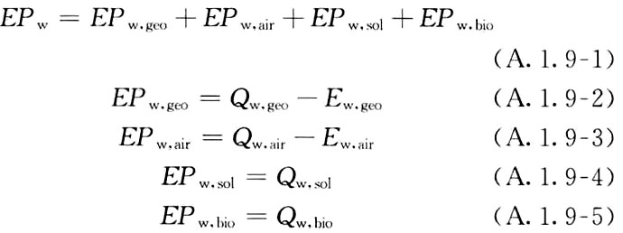
式中： EF_{w，geo}——地源热泵生活热水系统的年可再生能源利用量，kWh；
EP_{w，air}——空气源热泵生活热水系统的年可再生能源利用量，kWh；
EP_{w，sol}——太阳能生活热水系统的年可再生能源利用量，kWh；
EP_{w，bio}——生物质生活热水系统的年可再生能源利用量，kWh ；
Q_{w，geo}——地源热泵系统的年生活热水供热量，kWh；
Q_{w，air}——空气源热泵系统的年生活热水供热量，kWh；
Q_{w，sol}——太阳能系统的年生活热水供热量，kWh；
Q_{w，bio}——生物质生活热水系统的年生活热水供热量，kWh；
E_{w，geo}——地源热泵机组供生活热水年耗电量，kWh；
E_{w，air}——空气源热泵机组供生活热水年耗电量，kWh。

太阳能利用
太阳能供热量(kWh) | 年热水需求量(kWh) | 太阳能提供热量比例
0 | 2606 | 0%

地源/空气源利用
热泵供热量  (kWh) | 热泵耗电量  (kWh) | 可再生  利用量(kWh) | 年热水需求量  (kWh) | 地源/空气源  提供热水占比
0 | 0 | 0 | 2606 | 0%

可再生发电

计算说明
本条计算光伏、风力等可再生发电量在建筑运行电耗中的贡献。

计算结果
可再生能源(Er) | 光伏发电(Ep) | 26.54
可再生能源(Er) | 风力发电(Ew) | 0.00
可再生能源(Er) | 合计 | 26.54

综合可再生利用率

计算说明
本条汇总建筑各类可再生能源在建筑综合能耗需求中的贡献率。
计算方法参照《近零能耗建筑技术标准》A.1.7，提供的建筑可再生能源利用率计算公式如下：
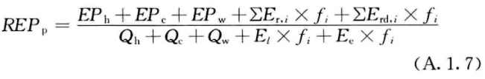
式中：REP_{p}——可再生能源利用率，％；
EP_{h}——供暖系统中可再生能源利用量，kWh；
EP_{c}——供冷系统中可再生能源利用量，kWh；
EP_{w}——生活热水系统中可再生能源利用量，kWh；
f_{i}——i类型能源的能源换算系数，按本标准表A.1.11选取电耗与热量系数为2.6
E_{r，i}——年本体产生的i类型可再生能源发电量，kWh；
E_{rd，i}——年周边产生的i类型可再生能源发电量，kWh。
Q_{h}——年供暖耗热量，kWh；
Q_{c}——年供冷耗冷量，kWh；
Q_{w}——年生活热水需求热量，kWh；
E_{l}——年照明系统能源消耗，kWh；
E_{e}——年电梯系统能源消耗，kWh。

计算结果
能耗分项 | 需求量（电）  (kWh/㎡) | 需求量（热）  (kWh/㎡) | 一次能源  (kWh/㎡)
耗冷量 | - | 27.12 | 27.12
耗热量 | - | 5.88 | 5.88
照明 | 11.59 | - | 30.14
电梯 | 0.00 | - | 0.00
生活热水 | - | 1.15 | 1.15
插座设备 | 15.13 | - | 39.34
排风机 | 7.16 | - | 18.62
其他设备 | 6.37 | - | 16.57
合计 |  |  | 138.82
可再生分项 | 可再生发电  (kWh/㎡) | 可再生利用（热）  (kWh/㎡) | 一次能源  (kWh/㎡)
集中地源\空气源供热 | - | 0.00 | 0.00
单体空调\多联机供热 | - | 4.62 | 4.62
太阳能热水 | - | 0.00 | 0.00
热泵热水 | - | 0.00 | 0.00
光伏发电 | 26.54 | - | 68.99
风力发电 | 0.00 | - | 0.00
合计 |  |  | 73.61
可再生能源利用率(%) |  |  | 53.03

